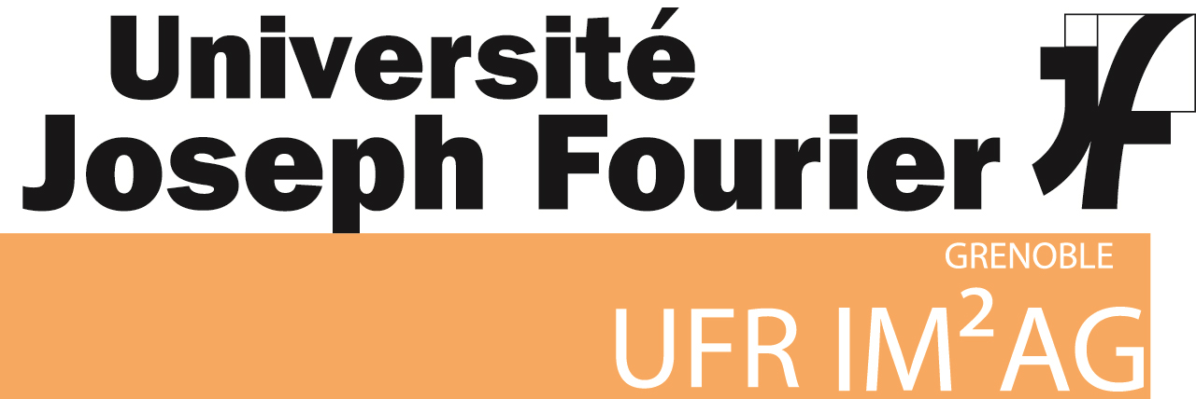

**Projet de CAO et Logiciels d’application :**

**Extraction de propriétés de symétrie aux interfaces de contact entre**

**deux composants d’un assemblage**

SEGURET Aymeric - M2 MIA

Rapport de Travaux Pratiques

**1/ Rappel des objectifs :**

Le projet concerne le développement d’une fonction d’analyse et/ou de modélisation portant sur un modèle géométrique de type CAO qui peut représenter un objet volumique, i.e. un solide, ou bien un ensemble de solides, i.e. un assemblage.

La fonction correspondante est développée à partir d’une bibliothèque logicielle OpenCascade et de l’environnement logiciel dans laquelle elle est intégrée : la plateforme de liaison CAO-Calcul SALOME.

Il s’agit d’analyser des propriétés de symétrie d’entités géométriques appartenant aux surfaces en contact des deux solides considérés. Typiquement, les propriétés de symétrie intéressantes pour des composants mécaniques concernent la répartition de trous. Pour ce faire, il s’agit de considérer comme donnée d’entrée une surface pouvant être le lieu de contact entre deux composants d’un produit.

Par la suite, il convient d’analyser cette surface pour identifier des contours intérieurs admettant des propriétés de répétition (des contours possédant le même nombre de composants géométriques et se déduisant les uns des autres par une isométrie). Le cas de perçages est un cas simple fréquent où les contours se réduisent à des cercles. A chaque contour de la famille ainsi identifiée sera affecté un point clé (centre du cercle) et les propriétés de symétrie des contours pourront être analysées à partir de la disposition des points clés dans la face considérée.

Le Projet consiste dans un premier temps à déterminer les informations sur mes perçages (position, rayon etc…) et dans un second temps à déterminer les symétries.

**2/ Plugin développé :**

Afin de simplifier le problème, il a été convenu de partir d’une version épurée de la pièce originale : étant donné que l’on recherche la position des perçages, on ne garde que la pièce percée ainsi que les cylindres associés aux trous.

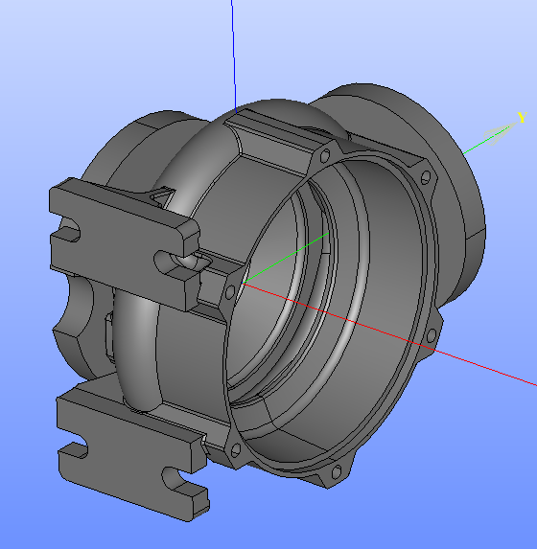

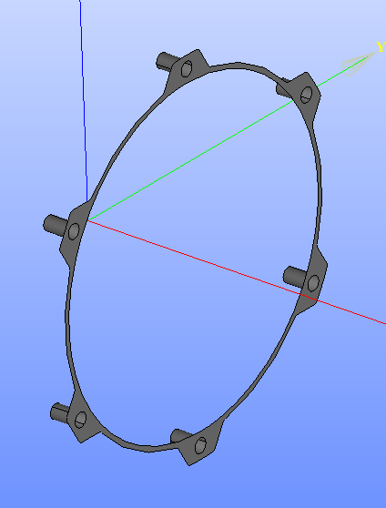

On obtient ainsi un fichier BRep qui contient un unique shell et treize faces (une face plane et douze faces cylindriques – représentant les douze demi perçages).

Ainsi pour obtenir les positions des perçages il suffit de trouver les arrêtes en communes entre la face plane et les faces cylindriques, permettant ainsi que reconstruire les cercles des perçages sur la face plane et pouvoir tenter de détecter les symétries.

Le plugin se présente sous la forme suivante : un ensemble de fonction secondaire qui permette de réaliser les différentes étapes du parsage et les différentes étapes de la symétrie et une fonction principale (nommée « parsage() ») qui réalise succinctement les différentes étapes en faisant appel aux fonctions définit précédemment.

La première étape est d’ouvrir le fichier BRep et d’accéder aux données qu’il contient :

1/ Ouverture et recherche des termes « surfaces » et « Tshapes » afin de découper les données dans des listes et ainsi faciliter l’accès aux données.

2/ Je récupère le nombre de surface et le nombre de Tshapes dans des variables qui seront utiles par la suite.

3/ La figure étant épurée et le fichier ne contenant qu’un seul shell, on le recherche dans la liste des Tshapes et je le récupère dans une liste avec un découpage précis

4/ Une fois le shell découpé convenablement on peut récupérer les faces associées, puis les Wihers, puis les Edges et les Vertexs. Pour se faire on récupère les indices des Shapes dans le shell et on le récupère dans la liste des Tshapes et ainsi de suite.

5/ Une fois les Edges mis en liste, je mets en concordance les arrêtes en communes entre la face plane et les faces cylindriques avec de trouver les cercles correspondant aux perçages.

6/ Je calcule le centre et le rayon des perçages permettant ainsi les calculs de symétrie

7/ J’affiche ces centre dans Salome

Ces différentes étapes correspondant à différentes fonctions dans le plugin.

Tous ce qui est récupéré est mis en liste et découpé avec des « splits » afin de facilité l’utilisation.

**3/ Résultats :**

Le plugin se lance dans un objet Géometry de Salome, de préférence vide car au lancement du plugin il est demandé de sélectionner un fichier BRep qui sera ajouté dans la fenêtre de travail. Un fichier de test est fournis dans l’archive.

Une fois le plugin lancé, le fichier BRep choisit est affiché dans la fenêtre de travail et fait apparaître les positions des centres des perçages à l’aide de points.

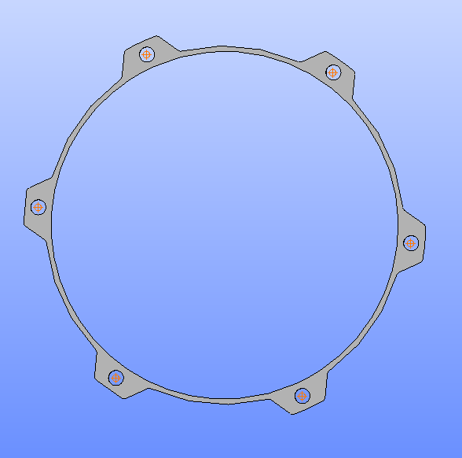

La détection de symétrie n’est cependant pas totalement opérationnelle, actuellement le plugin indiquera uniquement si les perçages peuvent être construit par symétrie de rotation. On vérifie que les perçages sont situé le même plan, si cela est le cas on calcul de barycentre des centres et on regarde si ils sont tous à égale distance de ce point. Si c’est le cas, cela signifie qu’il y a possiblement symétrie de rotation et cela est alors indiqué dans le terminal.

Les symétries selon un plan reste un problème très complexe, je pense cependant qu’en utilisant le fait que tous les perçages soient sur le même plan. On doit pouvoir trouvé un plan orthogonal a celui-ci et en utilisant le barycentre des point trouvé un potentiel plan de symétrie. Mais par manque de temps, je n’ai pas eu l’occasion de tester cette théorie.